Nel nostro corpo le ferite luminose di Cristo
Rosario con il Beato Luigi Novarese

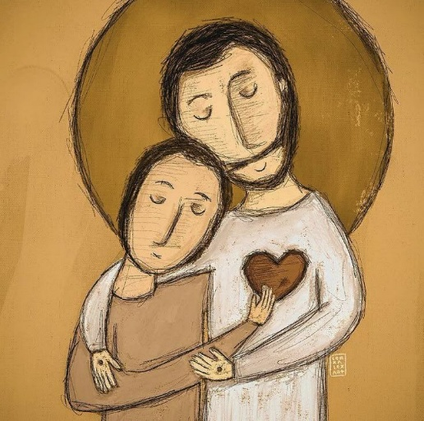

I misteri e i commenti sono tratti dagli scritti del Beato Novarese

Primo mistero. Contempliamo la Croce di Cristo

Viene portata una croce
Si canta: Credo che la mia croce fiorirà,
credo che sarà fonte di salvezza,
credo che la mia sofferenza
è una chiamata ad amare, ad amare di più
(così ad ogni mistero)

Esiste una “Sapienza della Croce”, che è dono dello Spirito, ed è presente concretamente in coloro che realizzano oggi la beatitudine evangelica: “Beati coloro che piangono!”.
La gioiosità di tanti sofferenti che nella comunità cristiana testimoniano il mistero pasquale di Cristo che soffre per amore e trasforma lo stato negativo del dolore in fonte positiva di bene, è la migliore testimonianza.
Il richiamo della Croce infatti, è per tutti invito ad affrontare la necessità di scoprire, negli orizzonti della fede, il perché del dolore e ad imparare a valorizzare tanta umana sofferenza, vero capitale prezioso.
All’ombra della Croce impariamo ad offrire la propria sofferenza a Dio, scoprendo nel dolore la propria vocazione alla sofferenza che è vocazione all’amore, un amore che si dona.
Alla scuola del divin Crocifisso, seguendolo passo per passo, si impara a soffrire con amore, con fiducia, con pazienza.


Secondo mistero. Contempliamo la sofferenza di Cristo e la nostra sofferenza

Viene portato un groviglio di corde

Al di fuori di Cristo Redentore non si può parlare di vocazione del sofferente: il nulla serve a nulla; in Dio soltanto è la pienezza dell’essere e della vita.
Gesù fa risorgere i morti, ridona la salute, rimette i peccati, che sono la causa del male, ammonisce i peccatori. Insegna che la vocazione al dolore è vocazione all’amore, che porta cioè all’amore più vivo e più fecondo.
Non quindi ricerca del dolore per se stesso, ma accettazione del dolore per valorizzarlo in Cristo,
Capire questa vocazione a accettare la sofferenza è vera sapienza cristiana che si apprende e si gusta soltanto alla scuola dello Spirito Santo che è Amore.

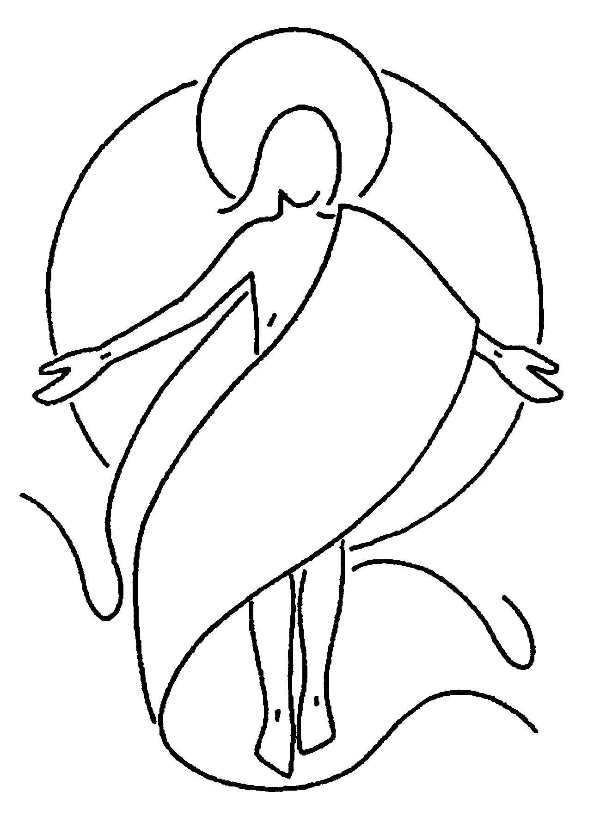
Terzo mistero. Contempliamo la resurrezione di Cristo

Il groviglio di corde viene sciolto attorno alla Croce mentre si portano dei fiori che verranno collocati sulla croce

Gli ammalati di oggi per il mondo di oggi: essi completano quello che manca alla passione di Cristo a favore del suo Corpo che è la Chiesa. Portano nel loro corpo le stigmate di Cristo e hanno imparato ad anteporre le ragioni della vita alla stessa vita, consapevoli della grandezza dell’amore misericordioso che Dio ha testimoniato al mondo in Cristo Gesù, Crocefisso e Risorto.
Che la grazia di Dio dilati sempre più tale amore, che purifica e redime, secondo la larghezza, l’altezza e la profondità di quello di Gesù, che morendo per gli altri, è diventato causa di salvezza e fonte di misericordia.
È Cristo che con la Sua risurrezione ci assicura che egli ha vinto l’enigma della morte. Donandoci la sua grazia, che è partecipazione alla vita divina, ci offre di vivere uniti a Lui per l’eternità.

Quarto mistero. Contempliamo l’apostolato del Centro Volontari della Sofferenza

Viene portato il simbolo dei VS e collocato accanto alla croce

Evangelizzare vuol dire portare agli altri la bella notizia che Dio è Padre e ci ha amato. Ciò che rende efficace l’evangelizzazione è portare la Parola di Dio testimoniandola secondo l’impegno del battesimo.
Cristo soltanto ha dato voce al dolore, lo ha chiamato ad uscire dalla sua disperata inutilità per farlo diventare fonte positiva di bene. Non mendichiamo argomenti consolatori per chi soffre, ma forniamo punti reali di partenza, in cui trovare non soltanto possibilità di attività, ma scopo di esistenza, vocazione.
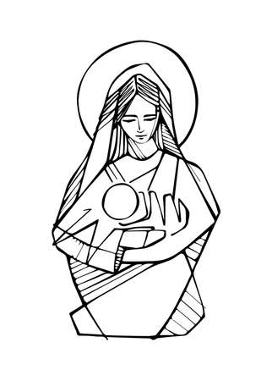
Quinto mistero. Contempliamo la vergine Maria

Viene porta una immagine della Vergine Maria e collocata accanto alla Croce

L’Immacolata è il dono di Dio. Da Lei è venuto l’autore della vita, Cristo Nostro Signore. A Lei è rimasto Cristo intimamente unito, fino a respirare col cuore della propria Madre ed essere offerto al tempio per il sacrificio della Salvezza.
Con Lei Cristo volle offrire se stesso sulla Croce. A noi l’additò quale Madre premurosa in quel tremendo venerdì stesso. Con Lei erano gli Apostoli riuniti nel Cenacolo nell’attesa dello Spirito Santo. E con Lei essi iniziarono l’opera di evangelizzazione. È a Lei che noi tutti, ma specialmente quanti soffrono nell’anima e nel corpo devono guardare, per imitare in tutto il Cuore di Cristo e non sentirsi mai soli.
Fedele è stata la Vergine Santa ai piedi della Croce; altrettanto fedele, lei è accanto alla Croce di ogni sofferente.

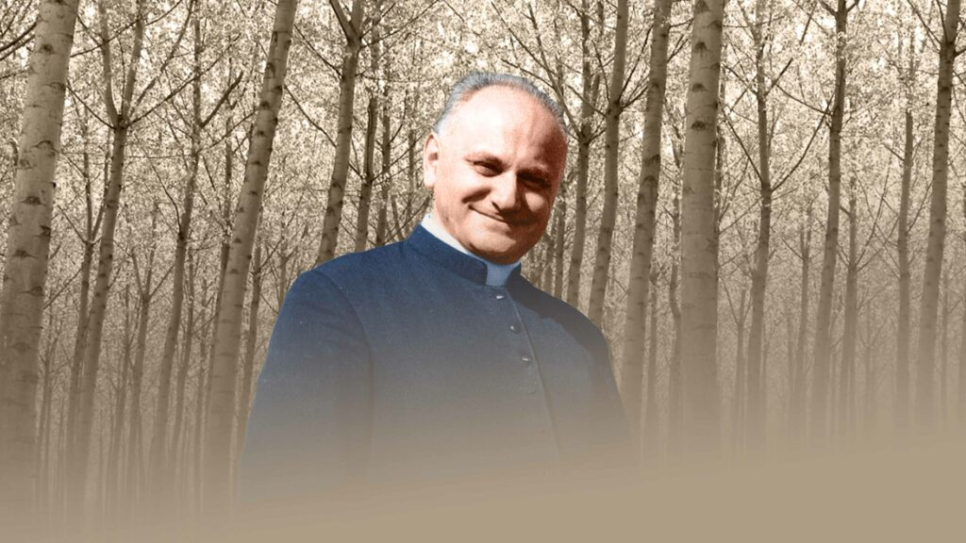

Preghiamo.
O Dio che al Beato Luigi Novarese hai donato la grazia di entrare nel mistero della sofferenza del tuo Figlio e dell’umanità, concedi a noi che lo seguiamo nel carisma di essere pronti a stare accanto a chi soffre portando la luce pasquale di Cristo che salva, redime e ci conduce nel tuo regno, dove sia gloria alla Santissima Trinità nei secoli dei secoli. Amen.

